Развитие внимания и памяти детей.

Применяется следующий дидактический материал:
карточки с изображением различных предметов, карточки с написанными словами, геометрические фигуры, муляжи животных, различный раздаточный материал.
Контроль по данной теме проводится в форме тестирования учащихся. Применяются тесты: «Переплетённые линии» (оценка устойчивости внимания), «Картинки» (оценка зрительной памяти – кратковременной и долговременной памяти), «Запомни фразы» (оценка смысловой памяти), «Тест для оценки произвольной образной памяти», «Узнай фигуры» (оценка способности к узнаванию), «Запомни рисунки» (оценка объема кратковременной зрительной памяти).
Например: тест «Запомни рисунки».
Ребёнку показывают рисунок с изображением разных фигур, просят его рассмотреть этот рисунок очень внимательно и запомнить фигуры (их всего девять).
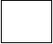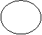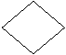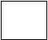
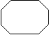 | 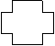 | 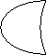
Далее ребёнку показывают другой рисунок, на котором есть девять изображений из первого рисунка и ещё шесть других, и просят его показать все девять картинок из первого рисунка.
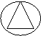
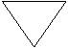 | 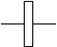
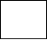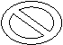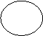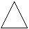
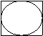 | 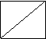
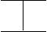
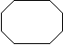
Время демонстрации первого рисунка 30 секунд. После этого данную картинку убирают из поля зрения ребёнка и вместо неё показывают вторую картинку.
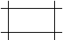 | 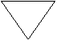 | 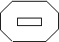
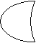 | 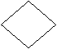 | 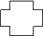
Эксперимент продолжается до тех пор, пока ребёнок не узнает все изображения, но не дольше 1,5 минут.
В среднем дети 6 – 7 лет узнают не менее 6 – 8 изображений за 1 минуту

